##### **Ingeniería de Sistemas**

##### **Pre-informe individual**

##### **Metodología de la Dinámica de Sistemas**

##### **Sector primario de la ganadería**

###### Benjamín Jorquera 15/06/2021

#### Prosa

“Los fenómenos naturales como el cambio climático y la variación de los ecosistemas son acelerados por los efectos de la contaminación, generando una escasez de precipitaciones en las macrozonas centro-norte y centro-sur del país. Lo cual, sumado a la poca tecnificación en las granjas, y una mala gestión, distribución y almacenamiento del agua a nivel país, genera una crisis de escasez hídrica que afecta a las actividades agrónomas y poblaciones rurales de un tercio de las regiones del país (cita pendiente)”

#### Diagrama de Influencias

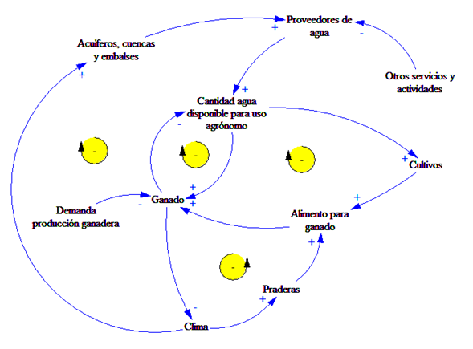

#### Diagrama de Forrester

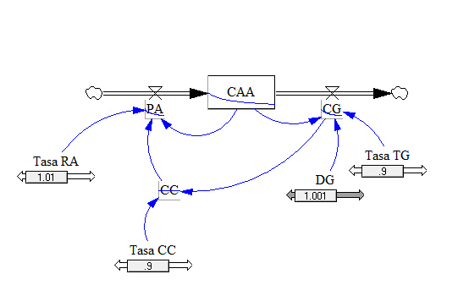

#### Modelo Matemático

Donde PA: Proveedor de Agua, CC: Condición Climática y CAA: Cantidad de Agua para utilización Agropecuaria, RA: recuperación de agua, DG: demanda ganado, CG: consumo de agua del ganado, TG: tecnificación de granjas. Las unidades están en miles de mm3 al año.

d(CAA)/dt = PA(t) - CG(t) + 75

PA(t) = Tasa RA*CC(t)*CAA(t)

CC(t) = Tasa CC*CG(t)

CG(t) = CAA(t)*DG*Tasa TG

#### Simulación con Vensim

###### Links

<https://dga.mop.gob.cl/DGADocumentos/Atlas2016parte1-17marzo2016b.pdf>

<https://fch.cl/wp-content/uploads/2019/12/resumen-radiografia-del-agua-1.pdf>

<https://dga.mop.gob.cl/Estudios/04%20Resumen%20Ejecutivo/Resumen%20Ejecutivo.pdf>

<https://www.odepa.gob.cl/wp-content/uploads/2020/02/Ficha-Nacional-2020.pdf>

<http://www.faenacar.cl/wp-content/uploads/2019/01/Ficha-de-la-ganaderia-PDF.pdf>

<https://www.mop.cl/Documents/ENRH_2013_OK.pdf>

<https://www.mop.cl/Prensa/Documents/Mesa_Nacional_del_Agua_2020_Primer_Informe_Enero.pdf>

<https://www.odepa.gob.cl/wp-content/uploads/2017/12/panoramaFinal20102017Web.pdf>

<https://www.odepa.gob.cl/wp-content/uploads/2020/11/TendenciasConsumoProduccionCarneBovina.pdf>

<https://www.minciencia.gob.cl/comitecientifico/documentos/mesa-agua/19.Agua-Recursos-Hidricos-Stehr.pdf>

<https://www.odepa.gob.cl/wp-content/uploads/2018/04/ESTUDIO-DE-ADAPTACI%C3%93N-A-LA-RESTRICCI%C3%93N-DE-RECURSOS-H%C3%8DDRICOS-EN-CHILE_dic2017.pdf>

<https://www.ine.cl/docs/default-source/documentos-de-trabajo/caracterizacion-produccion-carne-bovina-en-chile-ine.pdf?sfvrsn=ff52e740_2>